PONTIFICIA UNIVERSIDAD CATÓLICA DEL ECUADOR
FACULTAD DE COMUNICACIÓN, LINGÜÍSTICA Y LITERATURA
ESCUELA DE LENGUA Y COMUNICACIÓN
Nombre: Karina Ramírez, Diana Tapia.
Fecha: 03/12/2018
Materia: Antropología

McLuhan anticipando el futuro
El medio es el masaje, 1967
Las redes sociales:
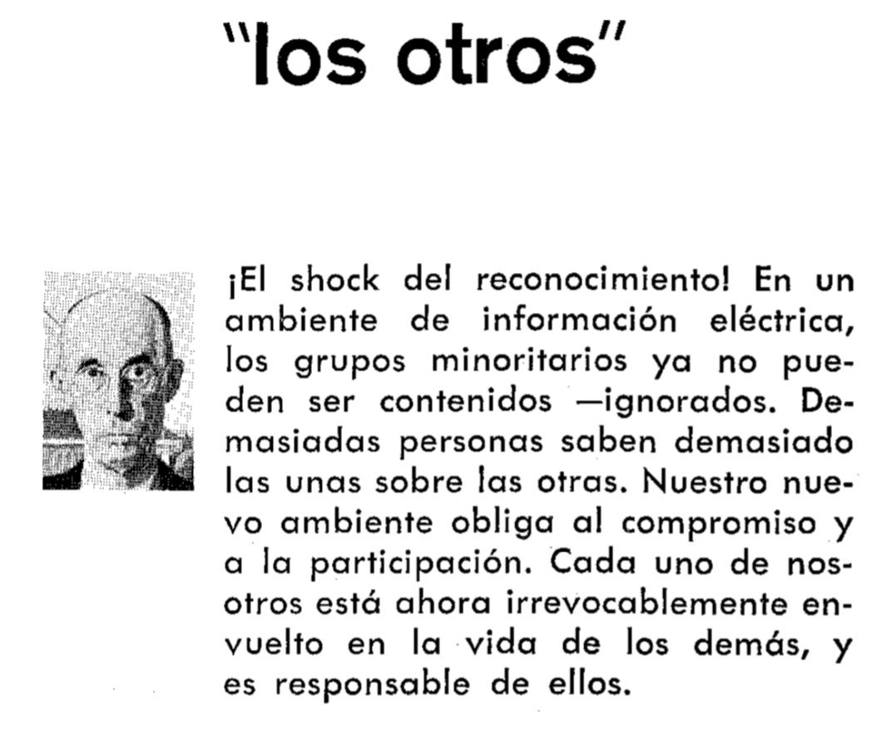
Aislamiento del humano en sí mismo

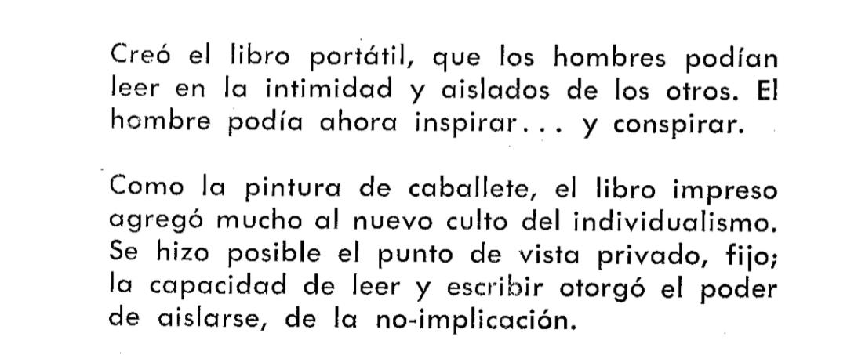

Redes sociales, generadoras de debate
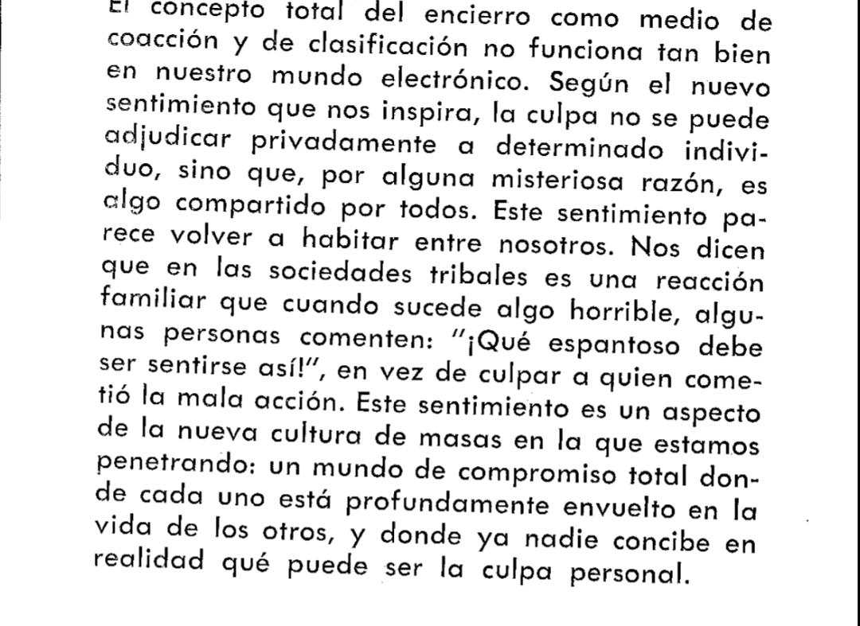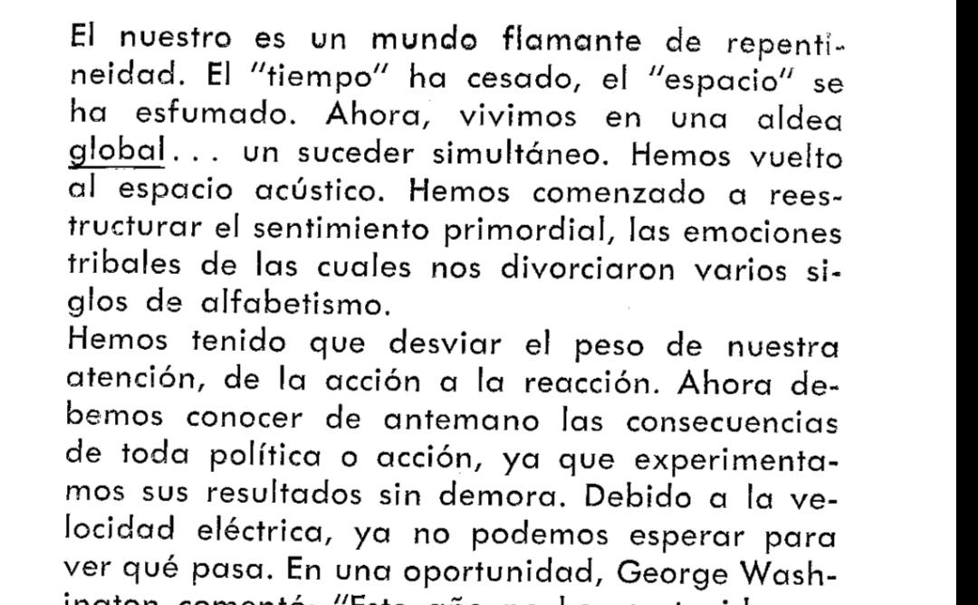
Nueva concepción social global
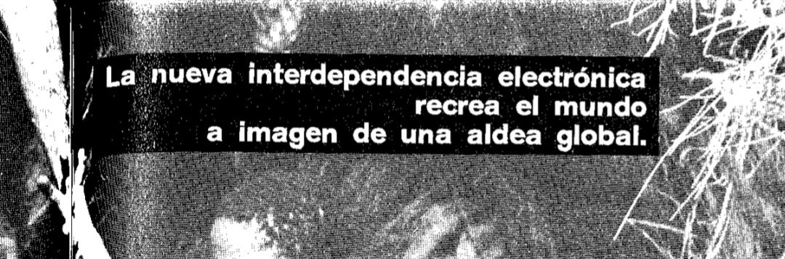

Comprendiendo los medio de comunicación, 1964

Esta misma necesidad de interrelación orgánica, producida por la velocidad eléctrica de sincronización, nos pide que establezcamos, industria por industria y país por país, la misma interrelación orgánica efectuada en primer lugar en la unidad automatizada por separado. (pg 357, La automatización)
Es la misma provisión de lugares de interacción en los medios eléctricos la que nos fuerza a reaccionar al mundo como un todo. (...) los medios eléctricos crean, instantánea y constantemente, un campo total de acontecimientos en interacción, en los que participan todos los hombres. (pg 257, El telégrafo)
"Entienden el teléfono los niños y los adolescentes, abrazados al cordón y el auricular como si fuesen animales de compañia. (...) Así, es muy natural besar por teléfono pero no es fácil visualizar durante la llamada" (pg 276, El teléfono)
"Un consenso o conciencia externos resultan ahora tan necesarios como la conciencia individual. No obstante, con los nuevos medios, todo puede ser almacenado y transferido; en cuanto a la velocidad, no hay problemas." (pg 78, Los Medios Como Traductores)
"Sólo por haber exteriorizado nuestro sistema nervioso en la forma de la tecnología eléctrica, nuestra vida privada y corporativa se ha convertido en un proceso de información." (pg 72, Energía Híbrida)

